|  |
| --- |
|  |
| Prueba de Caja Negra |
| ***“Detección de Blancos Biológicos en Rosales”*** |
| Versión 1.3 |
|  |
| **Integrantes:**  Nicolas Cedillo  Alisson Clavijo  Lizzette Zapata  **Febrero, 2024** |

**Partición de clases equivalentes**

**Sprint 1**

|  |  |  |
| --- | --- | --- |
| VARIABLE | Clase Valida | Clase Invalida |
| Usuario | (1) usuario dentro de la db | (2) usuario fuera de la db (3) vacio |
| Contraseña | (4) password correspondiente al usuario | (5) cualquier otro string  (6) vacio |
| input file | (7) imágenes jpg o jpeg | (8) Cualquier otro tipo de archivo |
| DATOS | **DATOS CORRECTOS** | **DATOS INCORRECTOS** |
|  | 1. nicolas   (4) nicolas | (2) nicolas  (3) vacío |
|  |  | (5)Alisson  (6)vacio |

1. **Y (4)**

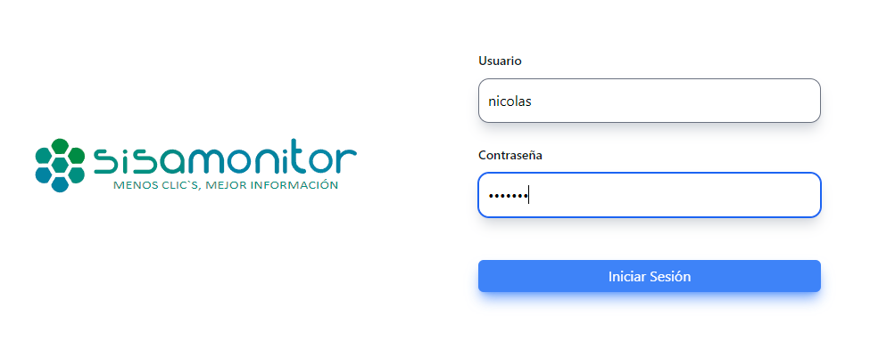

1. **Y (6)**



1. **Y (5)**



**Partición de clases equivalentes**

**Sprint 2**

|  |  |  |
| --- | --- | --- |
| VARIABLE | Clase Valida | Clase Invalida |
| Imagen | (1) formato valido | (2) formato invalido |
| DATOS | **DATOS VALIDOS** | **DATOS INVALIDOS** |
| Imagen | (1) imágenes jpg | (2) imagen .svg |
|  | (3) Imagen jpeg |  |





